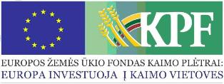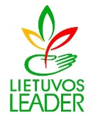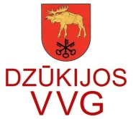
INFORMACINIS RENGINYS POTENCIALIEMS VIETOS PROJEKTŲ PAREIŠKĖJAMS
PROGRAMA
2018-09-18
13.45 – 14.00 Dalyvių registracija, sutikimo kava;
14.00 – 16.00 Vietos projektų finansavimo sąlygų taisyklių pristatymas ir aptarimas šių priemonių:
- Priemonė „Investicijos į materialųjį turtą“ Nr. LEADER-19.2-4, veiklos sritis „Parama žemės ūkio produktų perdirbimui ir rinkodarai ir (arba) plėtrai “ Nr.LEADER-19.2-4.2
- Priemonė „Atsinaujinančių energijos išteklių tiekimas, šalutinių produktų perdirbimas ir naudojimas“ Nr. LEADER-19.2-SAVA-5.

16.00 – 16.30 Klausimai, diskusijos.

Renginio vieta:
Seinų g. 1, 3 aukštas, Lazdijai (Lazdijų švietimo centre)

